6861Edith Piaf, Non, je ne regrette rien Musique: Marc Heyal

Non! Rien de rien ...
Non ! Je ne regrette rien
Ni le bien qu'on m'a fait
Ni le______________tout ça m'est bien égal !
Non ! Rien de rien ...
Non ! Je ne regrette rien...
C'est payé, balayé,__________________
Je me_____________du passé!
Avec mes souvenirs
J'ai______________________le feu
Mes chagrins, mes plaisirs
Je n'ai plus_____________________d'eux !
Balayés les amours
Et tous leurs trémolos
Balayés pour_________________________
Je repars à zéro ...
Non ! Rien de rien ...
Non ! Je ne regrette nen ...
Ni le bien, qu'on m'a fait
Ni le_____________, tout ça m'est bien égal !
Non ! Rien de rien ...
Non ! Je ne regrette rien ...
Car ma_____________, car mes joies
Aujourd'hui, ça______________________________avec toi !

Edith Piaf, Padam... Padam... Musique: Marguerite Monnot

Cet air qui m'obsède___________et nuit
Cet air n'est pas né d'aujourd'hui
Il____________d'aussi loin que je viens
Traîné par cent mille musiciens
Un jour cet air me rendra______________
Cent fois j'ai voulu_______________pourquoi
Mais il m'a_____________la parole
Il parle toujours_____________moi
Et sa voix couvre ma voix
Padam...padam...padam...
Il arrive en courant___________________moi
Padam...padam...padam...
Il me fait le coup du souviens-toi
Padam...padam...padam...
C'est un air qui me montre du________________
Et je traîne________________moi comme un drôle d'erreur
Cet air qui sait tout par________________
Il dit: "Rappelle-toi tes amours
Rappelle-toi puisque c'est ton tour
'y a pas d'raison pour qu'tu n'pleures pas
Avec tes souvenirs sur les______________...
" Et moi je revois ceux qui restent
Mes vingt ans font_________________tambour
Je vois s'entrebattre des gestes
Toute la comédie des amours
Sur cet air qui____________toujours
Padam...padam...padam...
Des "______________________" de quatorze-juillet
Padam...padam...padam...
Des "toujours" qu'on achète au rabais
Padam...padam...padam...
Des "____________________" en voilà par paquets
Et tout ça pour____________________juste au coin d'la rue
Sur l'air qui m'a reconnue
...
____________________le chahut qu'il me fait
...
Comme si tout mon passé défilait
...
Faut garder du chagrin pour après
J'en ai tout un solfège sur cet air qui bat...
Qui bat comme un cœur de_____________...
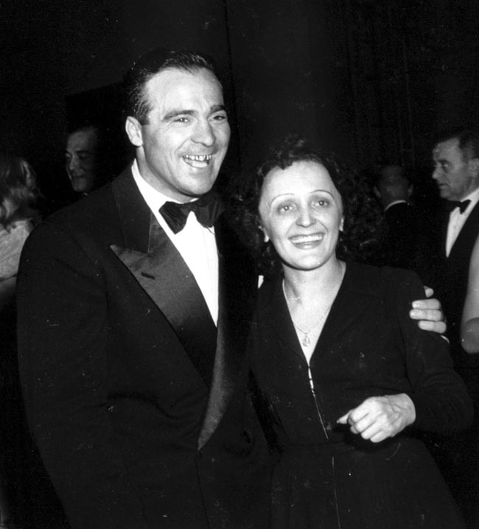
Marcel Cerdan et Edith Piaf

Edith Piaf, Rien de rien, Paroles: Charles Aznavour. Musique: Pierre Roche 1951

Rien de rien...
Il ne se passe jamais rien pour moi.
Je me demande_________________________!
Rien ! Rien ! Rien !
Il ne se passe jamais rien !...
Rien de rien...
Il ne se passe jamais rien pour moi.
Je me demande__________________________!
Rien ! Rien ! Rien !
Il ne se passe jamais rien !...
Du matin à l'heure où je me___________________,
Tout ici est________________et banal.
_________________________qu' 'y s'passe quequ' chose de louche,
De la prime ou du pas normal.
Rien de rien...
Il ne se passe jamais rien pour moi.
Je me demande_____________________________!
Rien ! Rien ! Rien !
Il ne se passe jamais rien !...
Voici un couple qui murmure
Et dans une___________________________veut se glisser...
Je devine une tendre aventure...
Mais ils_______________chacun d'leur côté !
Rien de rien...
Il ne se passe jamais rien pour moi.
Je me demande__________________________!
Rien ! Rien ! Rien !
Il ne se passe______________________rien !...
Rien de rien...
Il ne se passe jamais rien pour moi.
Je me demande_________________________!
Rien !...
Il ne se passe jamais rien !...
Rien de rien...
Il ne se passe jamais rien pour moi.
Je me demande___________________________!
Rien ! Rien ! Rien !
Il ne se passe jamais rien !...
Deux________________________parlent à voix basse,
Discutant_______________d'animation.
Pour écouter, je change de place,
Mais hélas, je n'entends que "oui, non".
Rien de rien...
Il ne se passe jamais rien pour moi.
Je me demande_____________________________!
Rien ! Rien ! Rien !
Il ne se passe jamais rien !...
Ce qu'y s'passe pas, j'aimerais qu'ça s'passe,
Que ça s'passe ne serait-ce que pour moi,
Comme ça je verrais ce qu'y s'passe
Et je pourrais_______________qu'ça s'passe pas !
Rien de rien...
Il ne se passe jamais rien pour moi.
Et je me demande_______________________!
Rien ...
Il ne se passe jamais rien !
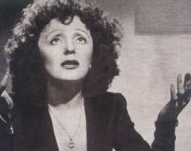

Edith Piaf, La vie en rose, Paroles: Edith Piaf. Musique: Louigy 1942

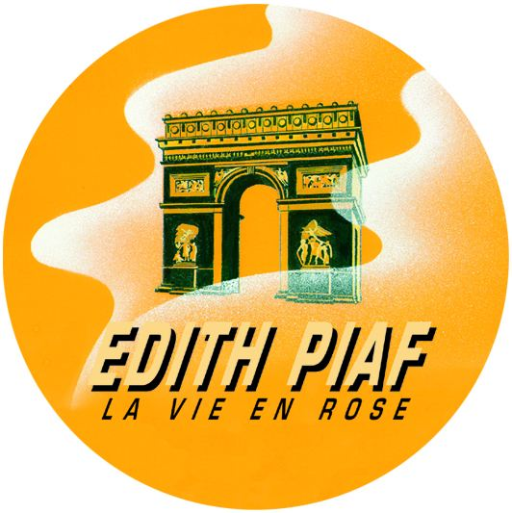
Des____________qui font baisser les miens
Un rire qui se perd sur sa________________
Voilà le portrait sans retouche
De l'homme auquel j'appartiens
{Refrain:}
Quand il me_____________dans ses_______________,
Il me parle tout bas
Je______________la vie en rose,
Il me_________des mots d'amour
Des mots de tous les jours,
Et ça me fait quelque chose
Il est entré dans mon_______________,
Une part de bonheur
Dont je_____________________la cause,
C'est lui pour moi,
Moi pour lui dans la vie
Il me l'a_____________l'a juré
Pour la_____________.
Et dès que je l'aperçois
Alors je sens en moi
Mon cœur qui bat.
Des nuits d'amour à plus___________________
Un grand bonheur qui________________sa place
Des ennuis, des chagrins s'effacent
Heureux, heureux à en______________________
{au Refrain}
{Nota: variante pour le dernier couplet:}
Des nuits d'amour à en mourir
Un grand bonheur qui prend sa place
Les ennuis, les chagrins s'effacent
Heureux, heureux pour mon plaisir

Les Compagnons de la Chanson & Edith Piaf, Les trois cloches

Village au fond de la______________________,
comme égaré, presqu'ignoré.
Voici qu'en la________étoilée
un nouveau-né nous est donné.
Jean-François Nicot il se nomme.
Il est joufflu, tendre et rosé.
A l'__________________, beau petit homme,
demain tu seras baptisé.
Une cloche sonne, sonne.
Sa voix, d'écho en écho,
dit au_________________qui s'étonne:
"C'est pour Jean-François Nicot.
C'est pour accueillir une âme,
une fleur qui s'_________________au jour,
à peine, à peine une flamme
encore faible qui réclame
protection, tendresse,_________________."
Village au fond de la____________________,
loin des chemins, loin des humains.
Voici qu'après dix-neuf années,
______________en émoi, le Jean-François
______________pour femme la douce Elise,
______________comme fleur de pommier.
______________Dieu, dans la vieille église,
ce jour, ils se sont mariés.
Toutes les cloches sonnent, sonnent,
Leurs voix, d'écho en écho,
merveilleusement couronnent
la noce à François Nicot.
"Un seul cœur, une seule âme",
dit le___________________, "et, pour toujours,
soyez une pure flamme
qui s'élève et qui proclame
la grandeur de votre amour."
Village au fond de la_____________________.
Des jours, des nuits, le temps a fui.
Voici qu'en la_____________étoilée,
un cœur s'endort, François est mort,
car toute chair est comme l'________________,
elle est comme la fleur des________________.
Epis, fruits mûrs, bouquets et gerbes,
hélas! vont en se desséchant...
Une cloche sonne, sonne,
elle__________________dans le vent.
Obsédante et monotone,
elle redit aux vivants:
"Ne tremblez pas, cœurs fidèles,
________________vous fera signe un jour.
Vous trouverez sous son aile
avec la vie éternelle
l'éternité de l'amour."
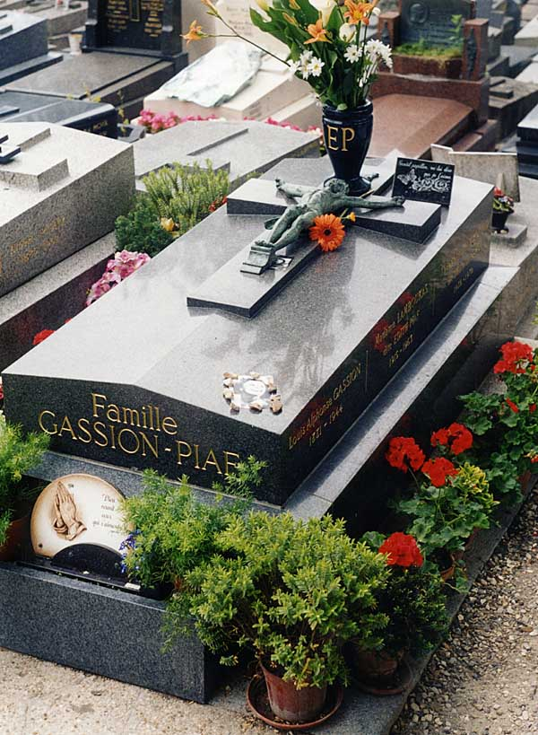
Edith Piaf, C'était une histoire d'amour, Paroles: Henri Contet. Musique: J.Jal 1943

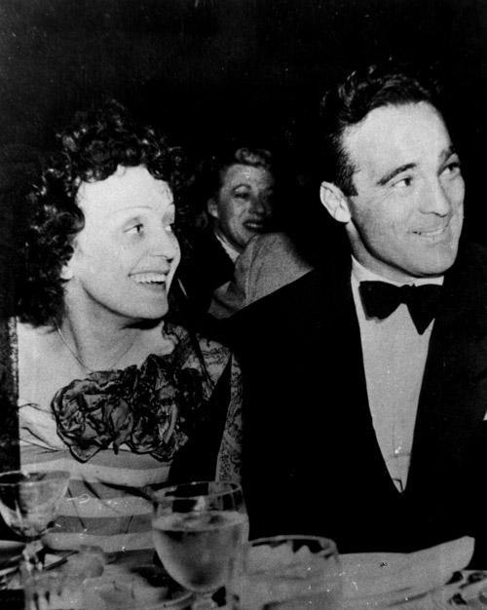
J'ai_________________des jours magnifiques.
L'amour était mon serviteur.
La vie____________________comme un' musique
Et elle m'offrait des tas d'bonheurs
Mais j'en achetais sans compter :
J'avais mon cœur à dépenser.
C'était un histoire d'amour.
C'était comme un beau jour de_____________,
Plein de soleil et de guinguettes,
Où le________________________m'faisait la cour
Mais quand le histoir's sont trop jolies,
Ça ne_______________pas durer toujours.
C'était une histoire d'amour.
Ma part de joie, ma part de_______________,
Il a bien fallu qu'ell' s'achève
Pour me faire un chagrin d'amour.
Et tant pis si mes nuits sont_____________________,
Tant pis pour moi si j'pleur' tout l'temps.
C'est le chagrin qui prend sa r'vanche.
Y a qu'le chagrin qui est content.
Vraiment, il y a de quoi_______________.
J'ai l'impression d'vouloir mourir.
C'était un histoire d'amour.
C'était comme un beau jour de_________________,
_______________de soleil et de guinguettes,
Où le__________________________m'faisait la cour
Mais quand les histoir's son trop jolies,
Ça ne______________pas durer toujours..
C'était une histoire d'amour
Dont rien désormais ne demeure.
Il faut toujours que quelqu'un_____________________
Pour faire une histoire d'amour.

Edith Piaf
Edith Piaf, född 19 december 1915 i Paris, Frankrike, död 11 oktober i Cannes 1963, fransk artist och vissångerska.
Edith Piaf föddes under namnet Edith Giovanna Gassion, enligt legenden under en gaslykta på 72 rue de Belleville i Belleville, Paris och växte upp hos sin farmor på en bordell i Normandie. Båda föräldrarna var artister, pappan var en välkänd akrobat som brukade uppträda på gatorna runtom i Paris, och modern arbetade som sångerska på ett café. Edith uppträdde redan som barn tillsammans med sin far och blev tidigt medveten om sin sångbegåvning och även om sin talang att erövra män. Hennes väg från rännstenen till världsberömmelse är kantad av kärlekshistorier och skandaler. Hon levde snabbt och hårt, olyckor, sjukdomar och kriser kom slag i slag. Trots detta sjöng hon och höll ut intill döden i sin konst och sitt yrke. Hon räknas idag som en av de stora sångerskorna och tolkarna av den franska visan -chansonen.
Edith Piaf ligger begravd i familjegraven på kyrkogården Le Père Lachaise i Paris, Frankrike
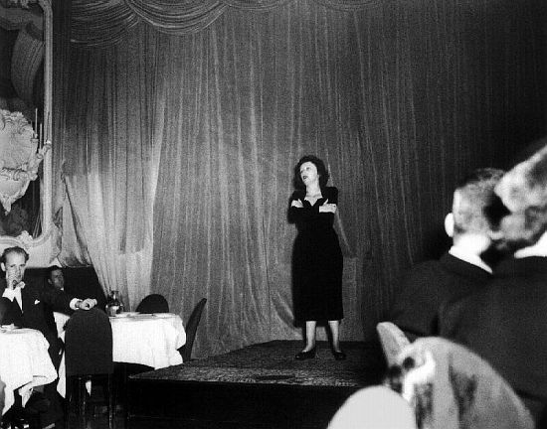

Édith Piaf
Édith Piaf, née Édith Giovanna Gassion le 19 décembre 1915 à Paris, France - décédée le 10 octobre 1963 à Plascassier (commune de Grasse), Alpes-Maritimes, France, était une chanteuse française. Sa dépouille fut ramenée à Paris où sa mort ne fut annoncée que le 11 octobre, date officielle de son décès.
Selon la légende, Édith Piaf voit le jour sous un lampadaire devant le 72 de la rue de Belleville à Paris, d'un père acrobate (Louis Alphonse Gassion, natif du Calvados) et d'une mère chanteuse. C'est pour aider son père au cirque que la jeune Édith commença à pousser la chansonnette. Elle débuta sa carrière dans la rue avec un répertoire de chansons populaires.
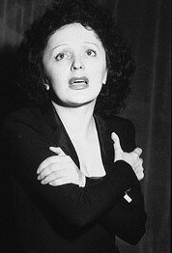
- Édith Piaf -
En 1935, elle rencontre Louis Leplée, gérant d'un cabaret chic, « Le Gerny's, » situé sur l'avenue des Champs-Élysées, et il l'invite à chanter quelques titres. Leplée a renommé Édith « la Môme Piaf » parce qu'elle était petite et qu'elle chantait comme un moineau avec une voix éblouissante. Elle signa chez Polydor et enregistra son premier disque en 1936, les Mômes de la cloche. L'année suivante, elle débuta dans le grand music-hall, l'ABC.
Jean Cocteau écrit pour elle, la pièce qui sera le succès de 1940, le Bel indifférent. Après cela, elle est engagée pour le film Montmartre sur scène de Georges Lacombe. Pendant la guerre, Édith Piaf chantait dans les clubs et music-halls, et elle aidait les prisonniers à s'évader. Après la guerre, elle écrit La Vie en rose - sa chanson la plus célèbre -, apparaît et travaille fréquemment à la Comédie Française. Dans les années 1950, Piaf était célèbre dans de nombreux pays; le public américain lui fit un triomphe en 1956 au Carnegie Hall à New York, et elle y revint très souvent.
Édith Piaf eut plusieurs relations sentimentales, notamment avec Yves Montand et Marcel Cerdan (qui est le sujet du film Édith et Marcel). Les détails de sa biographie restent souvent difficiles à éclaircir, car elle les exagérait souvent elle-même ; ainsi, elle racontait qu'elle avait été aveugle un certain temps dans son enfance, alors que sa maladie des yeux, certes grave, ne l'empêcha pas de voir.
Édith Piaf fut enterrée au cimetière du Père Lachaise à Paris devant une foule immense. Aujourd'hui, sa tombe reste l'une des plus visitées par les touristes du monde entier.
Une personnalité extraordinaire, elle reste la chanteuse française la plus renommée dans le monde.

Les grandes chansons d'Édith Piaf
- La Vie en rose (1945)
- Les Trois Cloches (1945)
- Hymne à l'amour (1949)
- Padam... Padam... (1951)
- Sous le ciel de Paris (1954)
- Non, je ne regrette rien (1956)
- Les Amants d'un jour (1956)
- La Foule (1957)
- Milord (1959)

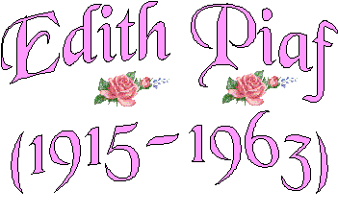
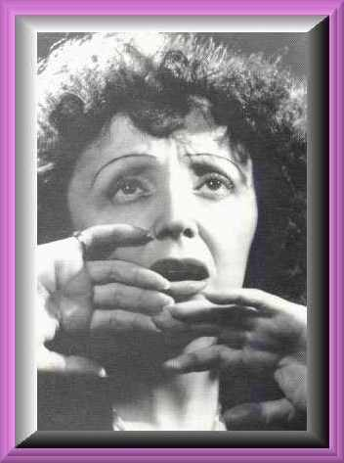

Ses paroles

"Je n'ai pas peur de la mort. Je ne crois pas avoir commis ou fait du mal autour de moi au point de craindre le châtiment. Evidemment, on a tous plus ou moins une mauvaise ou bonne conduite, mais je crois que si on compense et si on fait le tout avec sincérité, je n'ai pas l'impression que quand on se présente devant le grand juge, si on a la conscience tranquille, qu'on ait quelque chose à craindre. Je n'ai jamais été déçu par l'amour. Mes amants m'ont apporté une grande expérience. Je ne regrette rien de ce que j'ai fait, de ce que j'ai connu, et si c'était à refaire je recommencerais. Et je remercie le ciel de m'avoir donné cette vie, cette possibilité de vivre, car j'ai vécu à cent pour cent et je ne le regrette pas."

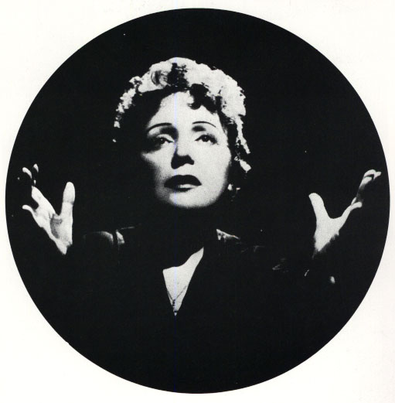

La légende veut qu'Edith Giovanna Gassion, son vrai nom, soit née sur le trottoir du 72 rue de Belleville à Paris, plus précisément sur la pèlerine d'un policier, le 19 décembre 1915. En réalité, elle semble plutôt avoir vu le jour à l'hôpital Tenon, mais il n'en faut pas plus pour que colle à la peau d'Edith cette image "populo". Edith a la vie d'artiste dans le sang: son père Louis, qui est à la guerre, est contorsionniste, et sa mère Annetta, d'origine italo-kabyle, est chanteuse de rue. Edith grandit entre ses deux grands-mères, dont l'une tient un bordel dans l'Eure, à Bernay. Puis après la guerre, son père, engagé dans un cirque itinérant, embarque sa fille avec lui. Trottoir, cirque, chanson, bordel, quelle singulière enfance !
Des débuts forcés
C'est pour aider son père au cirque que la jeune Edith commence à pousser la chansonnette. Alors que ses parents divorcent et qu'une demi-soeur, Denise, naît en 1931 du remariage de son père, Edith continue la chanson de rue. À 17 ans, elle rencontre Louis Dupont dont elle tombe enceinte. Mais Edith, née "dans la rue", voit commencer pour elle une longue vie de défaites amoureuses et de malheurs. Le premier de ses malheurs est le décès en 1935 de sa fille Cécelle (Marcelle) d'une méningite. Entre-temps, pour se guérir de sa séparation d'avec P'tit Louis, Edith, mauvaise mère, fréquente la racaille parisienne, truands et marlous. À 20 ans, la voilà seule, orpheline en quelque sorte, au bord de la déprime, de la pauvreté, de la drogue et de la prostitution.
La lumière... et l'ombre revenue
Un soir de 1935, elle fait la connaissance de Louis Leplée, gérant du Gerny's, un établissement de spectacle très en vogue à l'époque. Séduit par la jeune femme, il l'invite à chanter quelques titres chez lui, dont Les mômes de la cloche de Scotto. C'est aussi Leplée qui trouve à Edith son surnom de Môme Piaf, afin d'illustrer la petite taille de la chanteuse. Son passage au Gerny's est un succès: Chevalier lui-même, ainsi qu'un certain Jacques Canetti sont subjugués. Canetti lui fait passer sa première séance radio et lui fait enregistrer fin 1935 son premier disque. Mais malgré son succès naissant, la rue la rattrape.
Avril 1936: Leplée est assassiné, vraisemblablement par les "protecteurs" d'Edith. Celle-ci passe de mauvais moments avec la police. Les journaux se régalent de ce fait divers.
Le renouveau
Grâce à Raymond Asso, rencontré quelques temps plus tôt, Piaf sort de la galère. Il lui fait enregistrer en janvier 1937 le titre Mon légionnaire. Raymond et Edith deviennent amants. Plus question alors pour elle de vivre une vie de débauchée. Un seul mot: le travail Et le travail paye. L'ABC accueille la chanteuse sous son nouveau nom de scène: Edith Piaf. Elle côtoie les Mireille et les Trenet, tourne dans toute l'Europe. La guerre sépare Raymond et Edith, et celle-ci se jette dans les bras d'un débutant, Paul Meurisse, puis le quitte pour Michel Emer, qui lui écrit L'accordéoniste et Le disque usé.
Piaf et la vie culturelle
Devenue une institution, elle rencontre le tout Paris: Breton, Cocteau (ils mourront le même jour !), ... Mais la guerre la fait fuir. Jusqu'à la fin 1942, elle tourne dans la zone libre. De tournées en amants, la guerre passe. Puis vient la libération. Piaf n'a jamais cessé de chanter, de Paris à Berlin. En 1944, elle fait chanter et devient l'amant d'un certain Yves Montand, alors inconnu. Puis en 1946, elle écrit l'un de ses titres qui feront le tour du monde: La vie en rose.
Paris New York
Fin 1947, elle embarque pour New York. Elle y rencontre Marlene Dietrich, et surtout le boxeur Marcel Cerdan. Ils deviennent amants, les "meilleurs amants du monde". De Paris à New York, entre un concert d'Edith et un combat de Marcel, leur amour prend force. Mais le malheur rejoint encore Edith, qui perd son amant le 27 octobre 1949, dans un accident d'avion. Pour lui, elle écrit L'hymne à l'amour, mais la vie ne sera plus jamais comme avant.
1950. Si elle retourne à New York, c'est pour y chanter. Elle s'accompagne d'Eddie Constantine, son nouvel amant, et d'un secrétaire, un certain Charles Aznavour (qui, lui, ne sera jamais son amant).
La p'tite Lili
De retour à Paris en 1951, Piaf travaille à imposer une comédie musicale La p'tite Lili, avec Eddie Constantine et Robert Lamoureux. La pièce a un certain succès. Mais de maladies en accidents, Edith tombe dans la drogue (la morphine tue la douleur). Peu à peu, sa vie s'enfonce dans la déchéance. Côté scène, elle obtient toujours le succès, que ce soit avec Jézebel (écrit par Aznavour), ou Je t'ai dans la peau (de Pills et Bécaud). Pills, auteur célèbre outre-Manche, deviendra, entre deux amants et par défi, le mari d'Edith en l'épousant le 29 juillet 1952. Ils s'installent au boulevard Lannes à Paris, appartement que la chanteuse gardera jusqu'à sa mort. La complicité du couple est aussi professionnelle: ils chantent et jouent ensemble (dont Le bel indifférent de Cocteau).
Toxico Piaf
Mais Cerdan a détruit, par son absence, la vie d'Edith. Elle suit en 1953 une première cure de désintoxication. S'en suivent des tournées, New York, Mexico, Rio, Paris, et de longs voyages pour oublier. Si elle est une star internationale, sa vie reste une succession d'échecs. Ainsi divorce-t-elle de Pills en 1956. Comme à son habitude, Edith se plaît à "élever" les hommes, à les prendre en main et à en faire des stars. Un certain Jo, Georges Moustaki, n'échappe pas à la règle. Il devient son amant et débute dans la chanson. Ensemble, ils ont un grave accident de voiture en 1958, accident qui ne fait qu'empirer l'état de santé de Piaf et sa dépendance aux produits illicites. Ensemble aussi, ils écriront Milord, un autre grand succès d'Edith.
La chute
Début 1959, alors qu'elle triomphe une fois de plus à New York, elle s'effondre sur scène. Les opérations se suivent. Piaf n'est plus qu'une femme en sursis. Elle rentre à Paris en piteux état, sans Moustaki qui l'a quittée entre-temps. Malgré son état de santé, elle triomphe en 1961 à l'Olympia, devant le tout Paris. La fin de sa vie est difficile. Les hommes de talent se succèdent pour lui écrire des chansons (Francis Lai, Charles Dumont, etc.) et elle tombe amoureuse d'un certain Théo, Theophanis Lamboukas, dit Théo Sarapo, qu'elle épouse le 9 octobre 1962 à Paris. Le mariage est bidon, l'artiste est finie, droguée, épuisée, malade. Quelques concerts l'achèveront. En convalescence près de Grasse, elle y meurt le 10 octobre 1963, et est ramenée en douce à Paris où sa mort est officialisée le 11 octobre, le même jour que le décès de Cocteau, son ami. Elle est enterrée au Père Lachaise devant une foule immense.

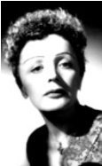
Édith Piaf
L’auteure, compositeur, interprète, Édith Piaf voit le jour à Paris sous un lampadaire, selon la légende, le 19 décembre 1915. Une naissance peu ordinaire pour une femme qui allait devenir extraordinaire.
Fille d’acrobate et de chanteuse, Édith Piaf est abandonnée tôt pour être confiée à sa grand-mère. Dès 15 ans Édith conquiert le public grâce à sa voix. Elle décide de continuer sa vie seule et de voler de ses propres ailes. Elle gagne sa vie grâce à son talent exceptionnel. C’est en 1923 qu’elle met au monde une fille qui mourra aussitôt de la méningite. Louis Leplé remarque immédiatement Edith, il la surnomme la « Môme Piaf » et il lui offre un emploi dans un cabaret . Rapidement elle obtient un succès en France. Par la suite, elle enregistre son premier 78 tours intitulé « Les mômes de la cloche ». Louis Leplé qui l’a aidée à lancer sa carrière est assassiné et Piaf est soupçonnée. Mais aussitôt les soupçons oubliés, elle met sa carrière entre les mains de Raymond Asso. À 23 ans, elle commence sa carrière cinématographique dans le long métrage « La garçonne ». Édith réussit surtout à séduire les intellectuels grâce à son talent pour l’art dramatique.
Plus tard, durant la guerre, Edith continue de chanter; c’est sa façon personnelle de lutter contre cette guerre. C’est en 1944 qu’elle rencontre Yves Montand dont elle tombe follement amoureuse. Il lui écrit des chansons et ils sont réunis au grand écran dans « L’étoile sans lumière ». C’est en 1945 que « La vie en rose », sa chanson la plus populaire des temps, apparaît. Piaf tente ensuite une percée américaine, mais elle n’obtient pas un succès immédiat. Toutefois, elle réussit avec le temps à se faire adopter des Américains. En 1951 la chanteuse est victime de deux accidents de voiture. Elle sombre par la suite dans la drogue et l’alcool, ce qui aggravera considérablement sa santé. Plusieurs cures de désintoxications suivront.
C’est le 11 octobre 1963, un an après avoir chanté au sommet de la tour Eiffel, que Piaf s’éteint. Elle meurt à la suite d’un long coma expliqué par une fatigue excessive.
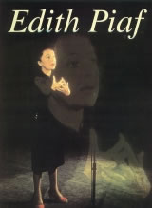

À l'enseigne de la fille sans coeur
À quoi ça sert l'amour ?
Adieu mon coeur
Au bal de la chance
Avant l'heure
Avant nous
Avec ce soleil
Bal dans ma rue
Boulevard du crime
Bravo pour le clown
Browning
C'est à hambourg
C'est d'la faute à tes yeux
C'est l'amour
C'est lui que mon coeur à choisi
C'est merveilleux
C'est peut-être ça
C'est pour ça
C'est toi le plus fort
C'est un gars
C'est un homme terrible
C'est un monsieur très distingué
C'était pas moi
C'était un jour de fête
C'était une histoire d'amour
Ça fait drôle
Carmen's story
Céline
Celui qui ne savait pas pleurer
'Chand d'habits
Chanson bleue
Chanson de Catherine
Comme moi
Comme un moineau *
Corrèque et réguyer
Coup de grisou
Cri du coeur
Dans leur baiser
Dans ma rue
De l'autre côté de la rue
Demain (il fera jour)
Des histoires
Ding din dong
Du matin jusqu'au soir
Eden blues *
Elle a dit
Elle fréquentait la rue Pigalle
Embrasse-moi
Emporte-moi
Enfin le printemps
Entre Saint-Ouen et Clignancourt
Escale
Et ça gueule ça madame
Et moi
Et pourtant
Exodus
Fais comme si
Fais-moi valser...
Fallait-il
Faut pas qu'il se figure
Heureuse
Il a chanté
Il fait bon t'aimer
Il n'est pas distingué
Il pleut
Il y avait
Inconnu excepté de dieu
J' m'en fous pas mal
J'ai dansé avec l'amour
J'ai qu'à l'regarder...
J'en ai tant vu
J'entends la sirène
J'suis mordue
Je m'imagine
Je me souviens d'une chanson
Je n'en connais pas la fin
Je sais comment
Je suis à toi
Je t'ai dans la peau
Jean et Martine
Jérusalem
Jezebel
Jimmy c'est lui
Johnny, tu n'es pas un ange
Kiosque à journaux
L'accordéoniste
L'effet qu' tu m' fais
L'étranger
L'homme à la moto
L'homme au piano
L'homme de Berlin
L'homme des bars
L'homme que j'aimerai
L'hymne à l'Amour
L'orgue des amoureux
La belle histoire d'amour
La demoiselle du cinquième
La fête continue
La Foule
La goualante du pauvre Jean
La java de Cézigue
La Julie jolie
La p'tite marie
La petite boutique
La rue aux chansons
La valse de l'amour
La vie en rose
La vie, l'amour
La ville inconnue
Le ballet des coeurs
Le billard électrique
Le bleu de tes yeux
Le bruit des villes
Le chacal
Le chant d'amour
Le chant du pirate
Le chemin des forains
Le chevalier de Paris
Le ciel est fermé
Le contrebandier
Le diable de la Bastille
Le disque usé
Le droit d'aimer
Le fanion de la légion *
Le gitan et la fille
Le grand voyage du pauvre nègre
Le mauvais matelot
Le métro de Paris
Le petit brouillard
Le petit homme
Le petit monsieur triste
Le prisonnier de la tour
Le rendez-vous
Le roi a fait battre tambour
Le roi Renaud (Complainte du ..) *
Le vagabond
Le vieux piano
Légende
Les amants
Les amants d'un jour
Les amants de demain
Les amants de Paris
Les amants de Teruel
Les amants de Venise
Les amants merveilleux
Les bleuets d'azur *
Les blouses blanches
Les deux rengaines
Les flon-flons du bal
Les gens
Les grognards
Les hiboux
Les marins, ça fait des voyages
Les mômes de la cloche
Les mots d'amour
Les neiges de Finlande
Les prisons du roy
Les roses blanches *
Les trois cloches *
Madeleine qui avait du coeur
Margot coeur gros
Mariage
Marie la française
Marie-trottoir
Mea culpa *
Milord
Miséricorde
Mon amant de la coloniale
Mon amant de Saint-Jean *
Mon ami m'a donné
Mon apéro
Mon Dieu
Mon homme *
Mon légionnaire *
Mon manège à moi
Mon vieux lucien
Monsieur Ernest a réussi
Monsieur et madame
Monsieur Incognito
Monsieur Lenoble
Monsieur Saint-Pierre
Musique à tout va
N'y vas pas, Manuel
Non, je ne regrette rien
Non, la vie n'est pas triste
Notre-dame de Paris
On cherche un Auguste
On danse sur ma chanson
Opinion publique
Où sont-ils, tous mes copains ?
Ouragan
Padam... Padam...
Paris
Paris-méditerranée
Pleure pas
Plus bleu que tes yeux
Polichinelle
Pour moi tout' seule
Pour qu'elle soit jolie, ma chanson
Qu'as-tu fait, John ?
Qu'il était triste, cet anglais
Quand même
Quand tu dors
Quatorze juillet
Regarde-moi toujours comme ça
Reste
Retour
Rien de rien
Roulez tambours
Salle d'attente
Sérénade du pavé
Si si si
Si tu partais
Simple comme bonjour
Soeur Anne
Soudain une vallée
Sous le ciel de Paris *
T'es beau, tu sais
T'es l'homme qu'il me faut
Tant qu'il y aura des jours
Tatave
Télégramme
Toi qui sais
Toi, tu l'entends pas
Toujours aimer *
Tous les amoureux chantent
Tout fout l'camp *
Traqué
Tu es partout
Un coin tout bleu
Un étranger
Un grand amour qui s'achève
Un homme comme les autres
Un jeune homme chantait
Un monsieur me suit dans la rue
Un refrain courait dans la rue
Une dame
Une enfant
Une valse
Va danser
Y'a pas d'printemps
Y'avait du soleil

